EXCEL中最大值和最小值的不同解法，总有一款适合你！
———— 最大值 ————
公式1
=MAX(B2:E2)MAX函数返回一个最大数值忽略逻辑值及文本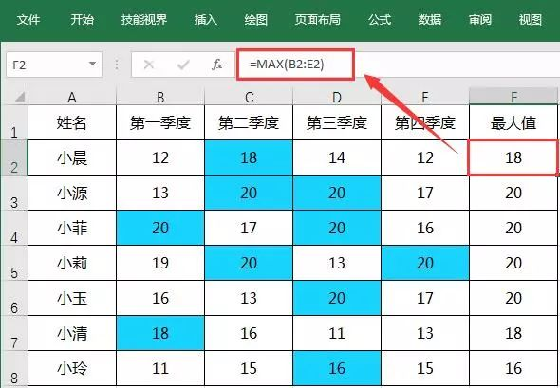

公式2
=LARGE(B2:E2,1)LARGE函数返回数据集中的第K个最大值
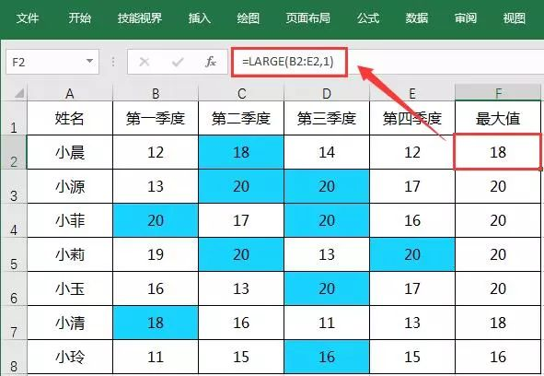

公式3
=SMALL(B2:E2,COUNT(B2:E2))
COUNT函数是计算数字的个数
SMALL函数是求第K个最小值
COUNT(B2:E2)
计算出B2到E2中有4个数字
而区域中求出的第4个最小值
也就是最大值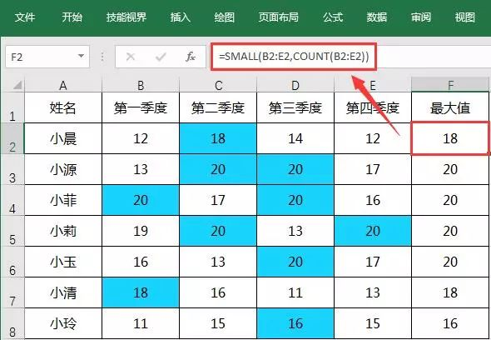

———— 最小值 ————
公式1
=MIN(B2:E2)
MIN函数返回一个最小数值
忽略逻辑值及文本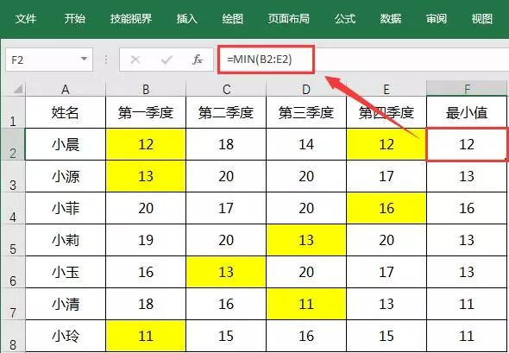

公式2
=SMALL(B2:E2,1)
SMALL函数返回数据集中的
第K个最小值
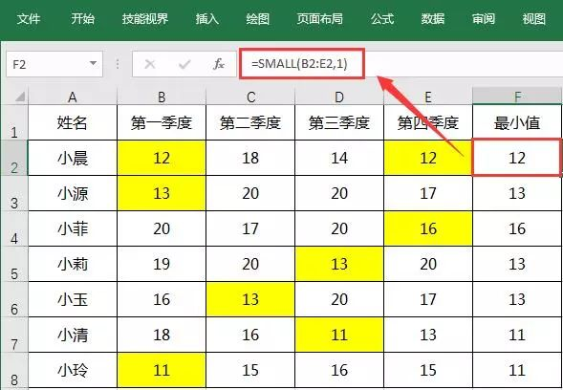

公式3
=LARGE(B2:E2,COUNT(B2:E2))
COUNT函数是计算数字的个数
LARGE函数是求第K个最大值
COUNT(B2:E2)
计算出B2到E2中有4个数字
而区域中求出的第4个最大值
也就是最小值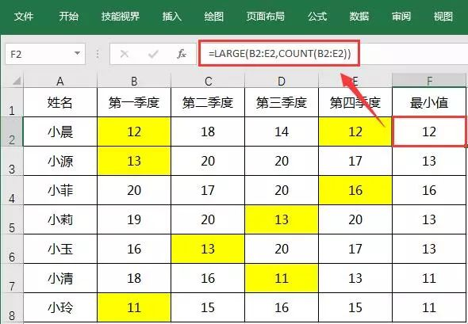

———— 众数 ————
公式
=IFERROR(MODE(B2:E2),"没有众数")
MODE 是一个位置测量函数
返回在某一数组或数据区域中
出现频率最多的数值（众数）
如果数据集合中
不含有重复的数据
则 MODE 函数返回错误值#N/A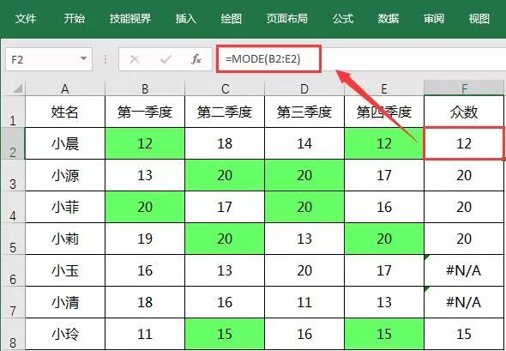
在公式中
IFERROR当出现错误值的时候
会替换为其它数据
即“没有众数”